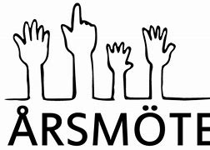
RHIs årsmöte 2021
Vi hade sett fram emot att här kalla till en vanlig föreningsstämma, men med Covid-pandemin så går det inte i år. Årsmötet kommer att hållas utan medlemmar 15 april 2021.
Alla medlemmar har nu fått handlingarna för årsmötet i sina brevlådor (utdelat 12 mars -21)
För att stämman ska fungera får Du som medlem rösta i förväg via en röstningsenkät. Ifylld röstningsenkät lägger Du i någon av RHIs brevlådor som finns i alla hus. Två justeringsmän/kontrollanter kommer att närvara vid sammanställningen.
Följande handlingarna för årsmötet finns även att läsa i RHI-rummet.
Röstningsenkät (ifylld enkät lämnas i RHIs brevlådor som finns i alla hus)
Årsredovisning (verksamhetsberättelse, resultat och balansräkning, revisionsberättelse).
Valförslag 2021 enligt nomineringar.
Motion med yttrande från styrelsen.
Röstningsenkäten lämnas senast onsdag 31 mars i RHIs brevlådor.
Vänliga hälsningar Styrelsen
RHI IIIIII Ringvägens hyresgästers intresseförening

